Sûre
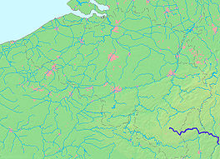
Lengte | 173 km
Hoogte van de bron | 510 m
Stroomgebied | 4240 km²
Van | Vaux-sur-Sûre
Naar | Moezel te Wasserbillig
Stroomt door | België, Luxemburg
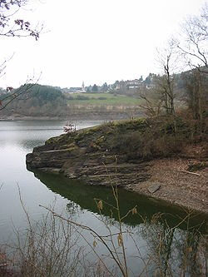
Stuwmeer van de Haute Sûre

- De Sûre (Duits, Luxemburgs: Sauer, Waals: Seure) is een rivier in de Belgische provincie Luxemburg en in het Groothertogdom Luxemburg.
- De laatste 50 km, vanaf de monding van de Our, tot de Sauer zelf in de Moezel uitmondt vormt hij de grens tussen Luxemburg en Duitsland.
- Dit grenstraject behoort als condominium tot beide landen, zoals dat ook voor de Our en de Moezel langs dezelfde grens geldt.
- De monding in de Moezel is bij het plaatsje Wasserbillig, het laagste punt van het Groothertogdom. De totale lengte is 173 km.

- De Sûre ontspringt bij Vaux-sur-Sûre in de Ardennen en bevloeit langs de grens met het Groothertogdom kleine stukjes van België die tot het stroomgebied van de Rijn behoren.
- Bij Martelange stroomt de rivier het Groothertogdom binnen en even verder, ten westen van Esch-sur-Sûre stroomt hij in een stuwmeer, het Lac de la Haute Sûre.

- De stadjes aan de Sûre zijn Ettelbruck, Diekirch en Echternach.
- Zijrivieren zijn onder andere de Wiltz, de Alzette, de Our, de Prüm, de Stranche en de Surbach.
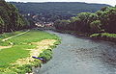  De Sûre tussen Diekirch en Echternach | 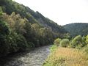  De Sûre bij Erpeldange

